Liaison hydrogène

Document 1 : Principe de la liaison hydrogène

La liaison hydrogène est une liaison chimique qui relie des molécules en impliquant un atome d'hydrogène. C’est une liaison de basse intensité (vingt fois plus faible qu'une liaison classique entre deux atomes) mais qui est pourtant d’énergie 10 fois supérieure aux forces de Van der Waals.
Pour que cette liaison s'établisse, il faut deux molécules, un donneur et un accepteur, qui doivent respecter chacune une condition :
- le donneur doit posséder un hydrogène H acide, c'est-à-dire un hydrogène relié à des atomes très électronégatifs (azote, fluor, oxygène). Autrement dit, il faut un hydrogène formant une liaison polaire avec un autre atome
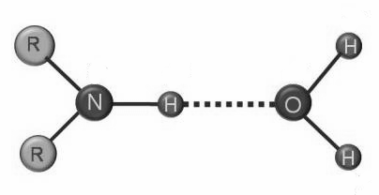
- l'accepteur doit quant à lui contenir un atome porteur d'un doublet non liant.
Donneur
Accepteur
Il s'établit alors une liaison, représentée en pointillé pour montrer qu'elle est moins intense qu'une liaison classique, entre le doublet non liant de l'accepteur et l'hydrogène du donneur.

Document 2 : Exemple de liaison hydrogène

Entre deux molécules d'eau Entre l'eau et l'éthanol
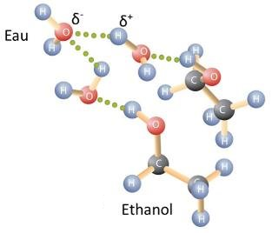
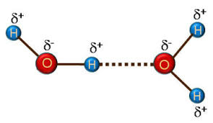

Document 3 : Liaison hydrogène et cohésion

La densité des liquides et solides, mais aussi leur température de changement d'état, ou encore certaines propriétés de résistance dépendent entre autres de l'espace entre les molécules (espace intermoléculaire). Or cette espace est d’autant plus faible que les interactions qui lient les molécules entre elles sont fortes. Ainsi, si les interactions de Van der Waals sont complétées par des liaisons hydrogènes entre les molécules, on peut obtenir des solides très résistants (comme le Kevlar par exemple) et extrêmement denses. On peut également concevoir des matières qui adhèrent parfaitement entre elles.
Liaison hydrogène

Document 1 : Principe de la liaison hydrogène

La liaison hydrogène est une liaison chimique qui relie des molécules en impliquant un atome d'hydrogène. C’est une liaison de basse intensité (vingt fois plus faible qu'une liaison classique entre deux atomes) mais qui est pourtant d’énergie 10 fois supérieure aux forces de Van der Waals.
Pour que cette liaison s'établisse, il faut deux molécules, un donneur et un accepteur, qui doivent respecter chacune une condition :
- le donneur doit posséder un hydrogène H acide, c'est-à-dire un hydrogène relié à des atomes très électronégatifs (azote, fluor, oxygène). Autrement dit, il faut un hydrogène formant une liaison polaire avec un autre atome
- l'accepteur doit quant à lui contenir un atome porteur d'un doublet non liant.
Donneur
Accepteur
Il s'établit alors une liaison, représentée en pointillé pour montrer qu'elle est moins intense qu'une liaison classique, entre le doublet non liant de l'accepteur et l'hydrogène du donneur.

Document 2 : Exemple de liaison hydrogène

Entre deux molécules d'eau Entre l'eau et l'éthanol

Document 3 : Liaison hydrogène et cohésion

La densité des liquides et solides, mais aussi leur température de changement d'état, ou encore certaines propriétés de résistance dépendent entre autres de l'espace entre les molécules (espace intermoléculaire). Or cette espace est d’autant plus faible que les interactions qui lient les molécules entre elles sont fortes. Ainsi, si les interactions de Van der Waals sont complétées par des liaisons hydrogènes entre les molécules, on peut obtenir des solides très résistants (comme le Kevlar par exemple) et extrêmement denses. On peut également concevoir des matières qui adhèrent parfaitement entre elles.

